Земляника садовая (Клубника) сорта : НА 2024Г | Описание
МАРА ДЕ БУА ремонтантная | Ягоды ярко-красные, размеры средние (масса 15–20, реже до 25 г), форма типичная коническая. Замечено, что в осенний период плоды крупнее, чем летом. Разные плоды могут отличаться по внешнему виду – неоднородные. Морозоустойчивость-выше средней. Сорт обладает иммунитетом к мучнистой росе. Но устойчивость к другим заболеваниям средняя .
МУРАНО Ремонтантная  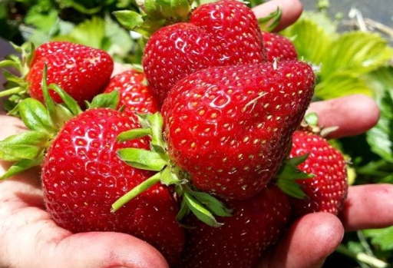 | Ягоды довольно плотные, крупные 25-35ГР. Плодоношение происходит практически весь летний сезон, начиная с конца июня и заканчивая началом сентября. Иногда ягоды даже не успевают дозреть из-за начавшихся заморозков. Но если вовремя накрыть кустики агроволокном, ягодки можно спасти.Данный вид был выведен селекционерами в Италии. Там ягоды пришлись по вкусу рестораторам. За счёт того, что ягода довольно плотная, она прекрасно подходит для украшения десертов.
АЛЬБИОН Ремонтантная | Клубника конической формы. По мере вызревания приобретает насыщенный карминный окрас. Поверхность ягод глянцевая, вес каждой варьируется от 30 до 50 граммов. Иногда встречаются экземпляры в 60 граммов. Размеры крупные. Спелые плоды имеют сладкий, но не приторный вкус, с приятной и нежной кислинкой. А также сорт может похвастаться аппетитным и насыщенным ароматом.
ВИМА РИНА ремонтантная | Ягода крупных размеров, коническая . Мякоть плотная, благодаря чему есть возможность транспортировать собранный урожай и осуществлять его хранение, хотя и не длительное. Мякоть ягоды очень нежная, с приятным кисло-сладким вкусом. Это необыкновенно урожайный сорт, устойчивый к болезням и внешним факторам. С одного растения этого сорта можно собрать около 900 грамм плодов.Плодоносит с первых днях июля,a далее, при должной заботе, до первых заморозков.
ЕЛИЗАВЕТА2 ремонтантная  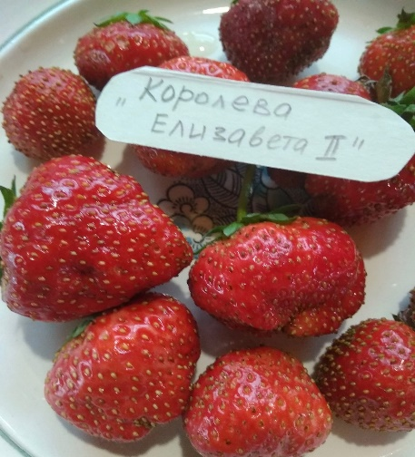 | Раннего срока созревания, плодоносит с конца мая по октябрь, с многократным повторным формированием цветоносов. Она созревает раньше других ремонтантных и обычных сортов садовой земляники. Повторное плодоношение происходит во 2 декаде июля, третье — в середине августа.Плоды крупные (средняя масса 22–30 гр.),овальные, правильной формы.
ВИМА КСИМА (Vima Xima)  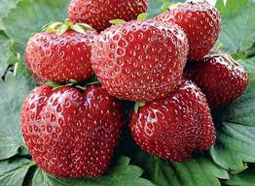 | Среднепозднего созревания, время сбора вторая-третья декада июля. Плоды очень крупные, на третий год после осенней посадки набирают вес до 89-90 г. В средней массе при умеренной агротехнике 35-30 г. Форма ягод округло-коническая. Особо крупные - гребенчатые, гармошкой. Цвет насыщеный, ярко-красный. Ягоды очень сочные, но мясистые, достаточно плотные, без недостатка многих твердоплодных - без хруста.
ЦАРИЦА | Среднего срока .Ягода средних размеров, массой не более 35 г, правильной конической формы, без наличия шейки. Поверхность ягоды темно-красная, с выраженным блеском. Полностью вызревшая мякоть красного цвета, плотной консистенции, с хорошими показателями сочности
КОКИНСКАЯ ЗАРЯ  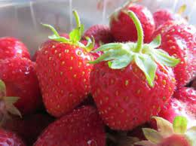 | Очень ранний, десертный сорт. Отличается стабильной урожайностью , отличной зимостойкостью, устойчивостью к грибным болезням листьев и земляничному клещу. Масса первых ягод до 30 грамм. Вкус отличный. Ягода блестящая, высокотоварная. .
ВИМА КИМБЕРЛИ  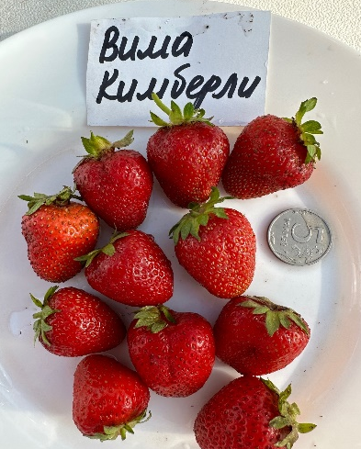 | Среднего срока.Ягоды у этого сорта клубники конические, без шейки, ярко красного цвета, иногда с оранжевым оттенком, блестящие. Первые ягоды крупные — до 36 гр.В ягодах содержится много сахара — 10 %, но он накапливается лишь при правильной агротехнике. Вкус сладкий с карамельным привкусом и ароматом, оценивается в 5 баллов.
АЗИЯ  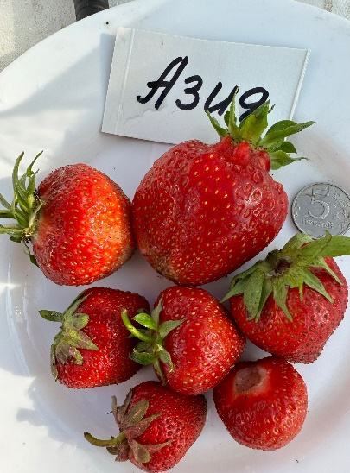 | Среднеранняя. Ягоды 28-35 г (первые более крупные – 50-70 г, отдельные экземпляры до 80-100 г) Период плодоношения растянутый и длится довольно долго – 3-4 недели.
МАЛЬВИНА  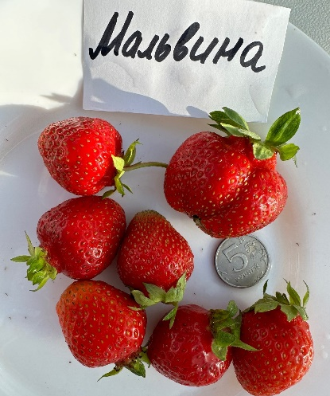 | Поздняя. Ягоды в среднем 30-35 г, максимальная – до 50 гр. Мякоть красная, сочная, плотная, без пустот.Сорт зимостойкий, жаро- и засухоустойчивый, невосприимчив к затяжным дождям и солнечным ожогам. Устойчив к серой гнили, толерантен к вертициллезу и пятнистостям листьев.
МАКСИМ (Гигантелла Максим)  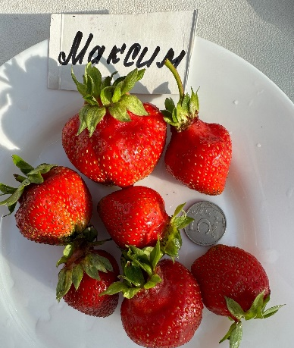 | Среднепоздняя. Наибольшими размерами и массой свыше 100 граммов отличаются первые ягоды, также для них характерна нестандартность формы: гребневидная, приплюснутая, ребристая («гармошечная»). В основном сборе средняя масса плодов составляет 20-50 г, к концу плодоношения их размеры мельчают.
СОНАТА  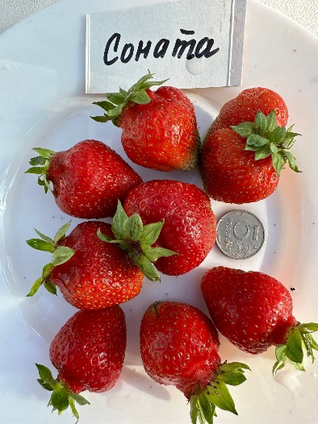 | Среднеранний. Плоды Сонаты средних размеров, ширококонической формы. Ягоды Сонаты славятся тем, что в большей мере имеют одинаковую форму и размер.Вкусовые качества ягоды оцениваются как десертные. Вкус сладко-кислый, с сильным доминирование сладости.
РЕД ГОНТЛЕТ  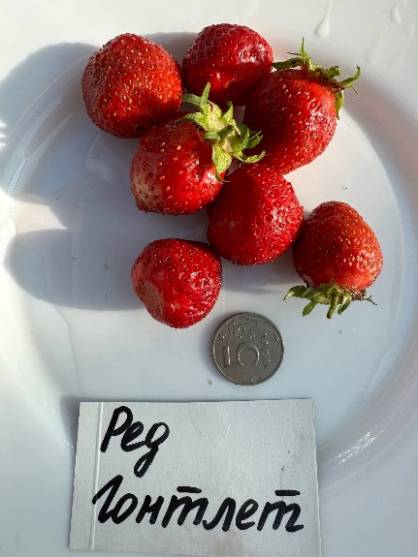 | Поздний. Ягоды 15-30гр конические, ровные и симметричные, темно-красного оттенка. Мякоть у них розоватая, ароматная со сладким вкусом. Растение дает большой урожай.
РЕЙНГОЛЬД  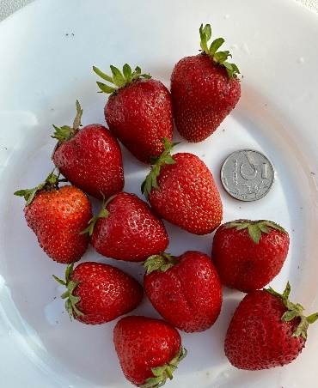 | Очень урожайный крупноплодный сорт. Ягоды конусовидной формы с тупым кончиком, насыщенно-красные, блестящие, массой до 50 г. Мякоть плотная, ароматная, высоких вкусовых качеств. | 150
Ремонтантная с розовыми цветами (из Тулы)  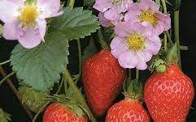 | Ягоды некрупные.Цветы очень красивые розового цвета. Плодит до заморозков.
Земляника "Плена" с махровыми цветами
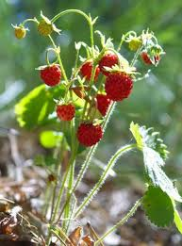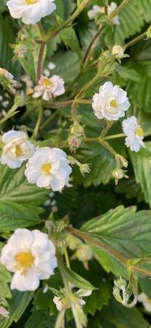
Земляника безусая ремонтантная  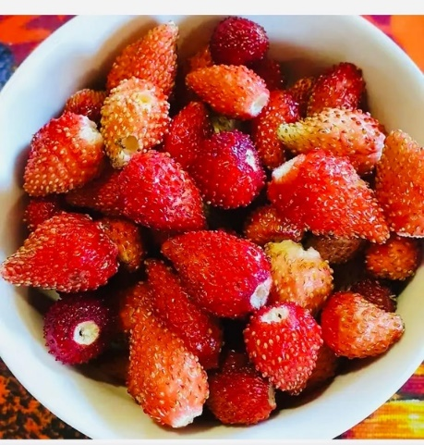 | Очень вкусная земляничка.  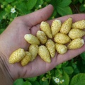
ЗЕМКЛУНИКА "Купчиха"  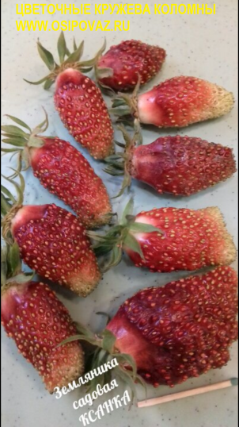 | Межвидовой гибрид земляники и клубники. Размер ягод и урожайность – от земляники, от клубнички досталась стойкость к болезням, сильный ароматный запах и цветоносы, выше обычного.

